КРАЕВОЕ ГОСУДАРСТВЕННОЕ БЮДЖЕТНОЕ ПРОФЕССИОНАЛЬНОЕ
ОБРАЗОВАТЕЛЬНОЕ УЧРЕЖДЕНИЕ
«АЛТАЙСКИЙ ПРОМЫШЛЕННО-ЭКОНОМИЧЕСКИЙ КОЛЛЕДЖ»

ДИПЛОМНЫЙ ПРОЕКТ

Тема | Разработка автоматизированной системы онлайн-страхования автомобилей.
Студент |  |  | 02.01.2026 | Белоусов К.С.
 |  | подпись | дата | инициалы, фамилия
Группа |  | 1ИСП21
Специальность |  | Информационные системы и программирование
 |  | шифр, название
Руководитель |  |  | 02.01.2026 | Воробьёв Д.В.
 |  | подпись | дата | инициалы, фамилия

Барнаул 2026
Содержание

Введение 3
1 Анализ предметной области 4
2 Анализ существующих решений 7
3 Формирование требований к программному продукту 7
4 Разработка технического задания 9
5 Проектирование 10
5.1. Проектирование базы данных 10
5.2. Проектирование дизайна 10
5.3 Проектирование front-end части 10
5.4 Проектирование back-end части 10
6 Разработка 10
6.1 Разработка front-end части 10
6.2 Разработка back-end части 10
7 Тестирование 10
7.1 Тестирование регистрации 10
7.2 Тестирование авторизации 10
7.3 Тестирование оформления заказа 10
7.4 Тестирование страхового случая 10
Вывод 10
Приложение А 10
Приложение Б 10

Введение
Тема дипломного проекта: разработка веб-приложения для автоматизации работы страховой компании.
Актуальность. Автоматизация бизнес-процессов компании позволяет:
упростить работу сотрудников;
сократить время, затрачиваемое на выполнение рутинных операций;
повысить качество и точность работы;
обеспечить централизованное накопление, хранение, обработку и оперативное предоставление данных по всем процессам.
База данных будет разработана с использованием системы управления базами данных MySQL и администрирована через веб-интерфейс phpMyAdmin.
Результатом дипломного проекта станет кроссплатформенное веб-приложение, разработанное с использованием библиотеки React для фронтенда, и серверной части на языке PHP.
Целью дипломного проекта является создание программного обеспечения для автоматизации ключевых процессов страховой компании, отвечающего всем поставленным техническим требованиям.
Цель будет достигнута за счет последовательного решения следующих задач:
– исследование предметной области и анализ бизнес-процессов страховой компании;
– формирование технического задания и требований к программному продукту;
– проектирование и разработка реляционной базы данных;
– реализация серверной части (бэкенд) на PHP;
– разработка клиентского интерфейса (фронтенд) с использованием React.

1 Анализ предметной области
Основные понятия предметной области: Пользователь, Администратор, Клиент, Автомобиль и Страховой полис.

Пользователь – физическое лицо, зарегистрированное в системе и обладающее уникальной учетной записью (email и пароль) для доступа к её функционалу. Каждый пользователь имеет определенный тип (роль), определяющий его права в системе.

Администратор – пользователь системы с повышенными привилегиями. Имеет право управлять учетными записями других пользователей, редактировать справочную информацию, контролировать процессы оформления полисов и формировать отчеты.

Клиент (Страхователь) – физическое лицо, являющееся стороной договора страхования, которое вносит страховую премию и в пользу которого заключен полис. Клиент является владельцем автомобиля и связан с пользователем системы.

Автомобиль (Транспортное средство) – объект страхования, механическое транспортное средство, допущенное к участию в дорожном движении. Данные автомобиля (марка, модель, гос. номер, мощность, категория, пробег) являются ключевыми для расчета страховой премии и заключения договора.

Страховой полис – документ установленного образца, удостоверяющий заключение договора обязательного страхования гражданской ответственности владельца транспортного средства. Подтверждает право владельца на возмещение вреда, причиненного жизни, здоровью или имуществу потерпевших при использовании автомобиля.

Для автоматизации процессов разработана реляционная база данных на СУБД MySQL, администрируемая через phpMyAdmin. Серверная часть приложения реализована на PHP, клиентский интерфейс – с использованием библиотеки React.

Структура и связи базы данных: База данных состоит из одиннадцати взаимосвязанных таблиц. Центральной сущностью является users (учетные записи), которая определяет user_type (роль). Профиль client_profiles дополняет данные пользователя, ссылаясь на справочники locations и document_types. Клиент регистрирует свои vehicles, которые могут быть застрахованы по одному или нескольким policies (полисам). Категория транспортного средства в таблице vehicles связана через справочник vehicle_categories с актуальными тарифами в таблице tariffs, которые используются сервером для расчета стоимости каждого полиса. Таким образом, все сущности связаны через внешние ключи, обеспечивая целостность данных и полный цикл работы: от регистрации клиента и учета авто до расчета тарифа и оформления полиса.

База данных состоит из следующих таблиц:

users (Пользователи): Содержит учетные данные для входа в систему, а также ссылку на тип пользователя. Является центральной сущностью для авторизации.
Атрибуты: id, email, phone, password_hash, user_type_id, created_at

user_types (Типы пользователей): Справочник, определяющий роли в системе (например, «Администратор», «Клиент»). Позволяет гибко управлять правами доступа.
Атрибуты: id, name (название роли)

client_profiles (Профили клиентов): Хранит расширенные персональные и паспортные данные страхователя, а также данные о водительских правах. Связана с таблицей пользователей и справочниками документов.
Атрибуты: id, user_id, last_name, first_name, middle_name, birth_date, location_id, document_type_id, passport_series, passport_number, passport_issued_by, passport_issue_date, passport_expiry_date, driver_license_series, driver_license_number, driver_license_issued_by, driver_license_issue_date, driver_license_expiry_date, driver_categories, driver_experience_years, bonus_malus_class, has_accidents_last_year

vehicles (Транспортные средства): Содержит информацию об автомобилях, зарегистрированных за клиентами. Данные используются для расчета стоимости полиса и его оформления. Категория ТС связана с таблицей категорий vehicle_categories.
Атрибуты: id, client_id, state_number, brand, model, manufacture_year, power_hp, category, vin, engine_volume, purchase_price, mileage, has_tracker, parking_type

policies (Страховые полисы): Основная таблица, хранящая информацию о заключенных договорах. Фиксирует связь между клиентом, его автомобилем и условиями страхования.
Атрибуты: id, policy_number, policy_type_id, client_id, vehicle_id, tariff_id, base_price, final_price, start_date, end_date, status, franchise_amount, coverage_amount, created_at

locations (Географические данные): Единый справочник для хранения информации о гражданстве, регионе и городе клиента. Обеспечивает целостность и единообразие географических данных.
Атрибуты: id, citizenship_name, region_name, city_name, region_code

document_types (Типы документов): Нормативный справочник типов удостоверяющих личность документов (паспорт РФ, заграничный паспорт и т.д.). Используется в профиле клиента.
Атрибуты: id, name (например, «Паспорт гражданина РФ»)

policy_types (Типы полисов): Справочник, определяющий виды страховых продуктов (например, «ОСАГО», «КАСКО»).
Атрибуты: id, name

vehicle_categories (Категории ТС): Справочник категорий транспортных средств (например, «B» - легковые автомобили, «C» - грузовые). Используется для связи между автомобилями и тарифами.
Атрибуты: code, name

tariffs (Тарифы): Справочник базовых ставок и коэффициентов для различных категорий транспортных средств и типов полисов. Содержит все необходимые коэффициенты для расчета страховой премии.
Атрибуты: id, policy_type_id, vehicle_category, base_rate, min_rate, max_rate, power_coefficient, experience_coefficient, age_coefficient, bonus_malus_coefficient, region_coefficient, vehicle_age_coefficient, security_coefficient, franchise_coefficient, calculation_method

accidents (Аварии): Таблица для учета страховых случаев. Хранит информацию об авариях с участием застрахованных транспортных средств.
Атрибуты: id, client_id, policy_id, accident_date, damage_amount, is_client_fault, description

2 Анализ существующих решений
Критерий | Росгосстрах (rgs.ru) | Ингосстрах (ingos.ru) | Согласие (soglasie.ru) | АльфаСтрахование (alfastrah.ru) | ВТБ Страхование (vtbins.ru)
Калькулятор ОСАГО | На главной, 3 шага | Отдельная страница, 4 шага | На главной, упрощенный | Умный калькулятор с подсказками | Интегрирован с банковским
Калькулятор КАСКО | Форма с менеджером | Детальный онлайн | Упрощенный расчет | Полный онлайн-расчет | Через менеджера
Личный кабинет | + | + | + | + | +
Электронный полис | + | + | + | + | +
Онлайн-оплата | Карты, электронные кошельки | Карты, Apple Pay | Карты | Все способы | Карты ВТБ, другие
Время загрузки | 2.8 сек | 3.1 сек | 2.5 сек | 2.2 сек | 3.5 сек

Обязательный функционал:
- Калькулятор ОСАГО - на главной странице
- Личный кабинет - история полисов, платежи
- Мобильная версия или приложение
- Электронные полисы (Е-ОСАГО)
- Онлайн-оплата (карты, электронные кошельки)

Что не делают многие сайты:
- Слишком сложный калькулятор КАСКО (часто ведет на звонок менеджеру)
- Прозрачность расчетов (не показывают формулы)
- Сравнение тарифов конкурентов
- Офлайн-офисы на карте с актуальным расписанием
- Чат с реальным специалистом (только форма обратной связи)

3 Формирование требований к программному продукту
Целью разработки является создание веб-приложения для автоматизации ключевых процессов страховой компании, что позволит оптимизировать работу сотрудников, минимизировать ручной ввод данных и повысить скорость обслуживания клиентов.

Формирование функциональных требований к программному продукту:

Управление доступом и учетными записями:
- Авторизация и регистрация пользователей
- Авторизация администратора с расширенными правами
- Личный кабинет пользователя для управления персональными данными, паспортными данными, водительскими правами и данными транспортных средств.

Интерфейс (Frontend):
- Информационные страницы (о компании, каталог страховых продуктов).
- Детальные страницы с описанием каждого типа полиса
- Функция оформления полиса через пошаговую форму с автоматическим расчётом стоимости.

Бизнес-логика и автоматизация:
- Автоматический расчет стоимости страхового полиса на основе данных автомобиля (мощность, возраст, пробег), данных клиента (стаж, возраст, класс КБМ, наличие аварий), выбранного типа полиса и актуальных коэффициентов из таблицы tariffs.
- Учёт специфики разных типов полисов: для ОСАГО расчёт по базовым ставкам и коэффициентам, для КАСКО - дополнительный учёт стоимости автомобиля, франшизы и суммы покрытия.
- Создание и хранение полисов
- Ведение истории страховых случаев через таблицу accidents с учётом виновности клиента для корректировки класса КБМ.
Таким образом, приложение охватывает полный цикл взаимодействия: от информирования потенциального клиента и его регистрации до автоматизированного оформления договора и администрирования данных сотрудником компании, что существенно облегчает и оптимизирует работу страховых агентов.

4 Разработка технического задания
Техническое задание – это документ, в котором подробно описываются конкретные работы, которые должны быть выполнены. Оно пригодится, когда нет готового решения задачи и все нужно продумывать самому. В техническом задание обязательно должны быть такие пункты как:
- Введение;
- Основания для разработки;
- Назначение разработки;
- Требования к программе или программному изделию;
- Требования к программной документации;
- Технико-экономические показатели;
- Стадии и этапы разработки;
- Порядок контроля и приемки;
- В техническое задание допускается включать приложения.
В зависимости от особенностей программы или программного изделия допускается уточнять содержание разделов, вводить новые разделы или объединять отдельные из них.
Техническое задание регулируется при помощи ГОСТ 19.201-78 ЕСПД. Техническое задание. Требования к содержанию и оформлению.
Более подробное техническое задание можно посмотреть в [Приложение А]

5 Проектирование

5.1. Проектирование бизнес-процессов
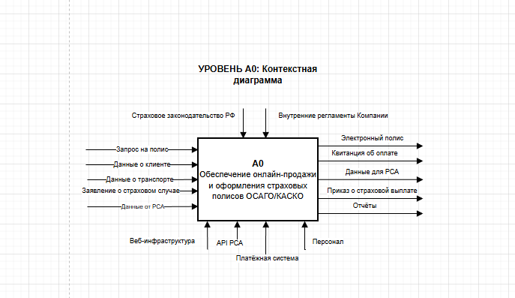
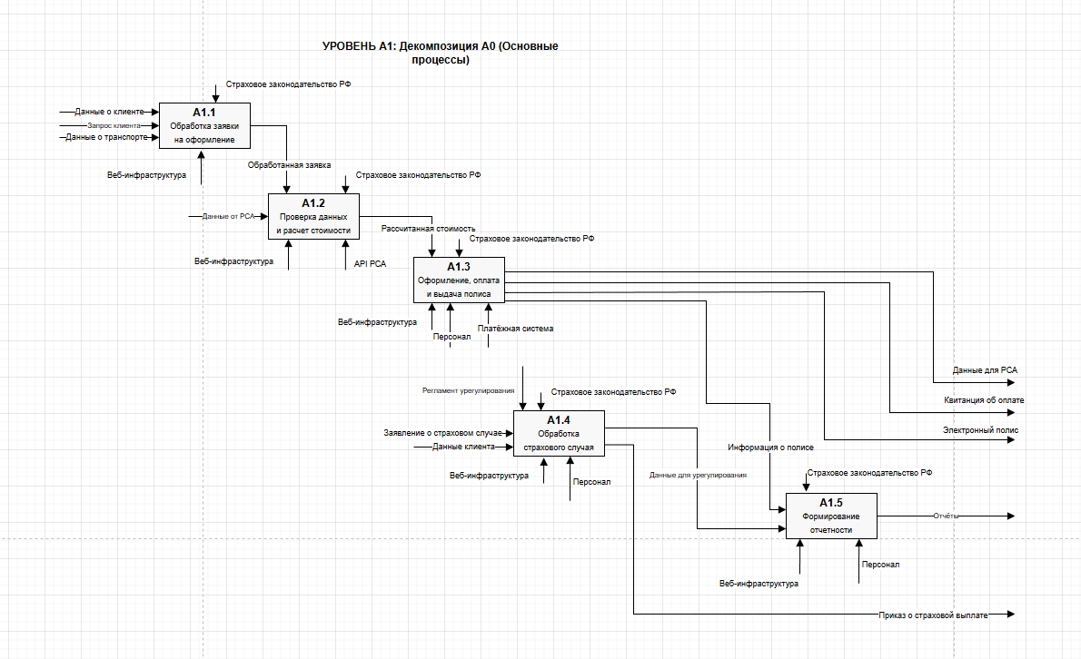
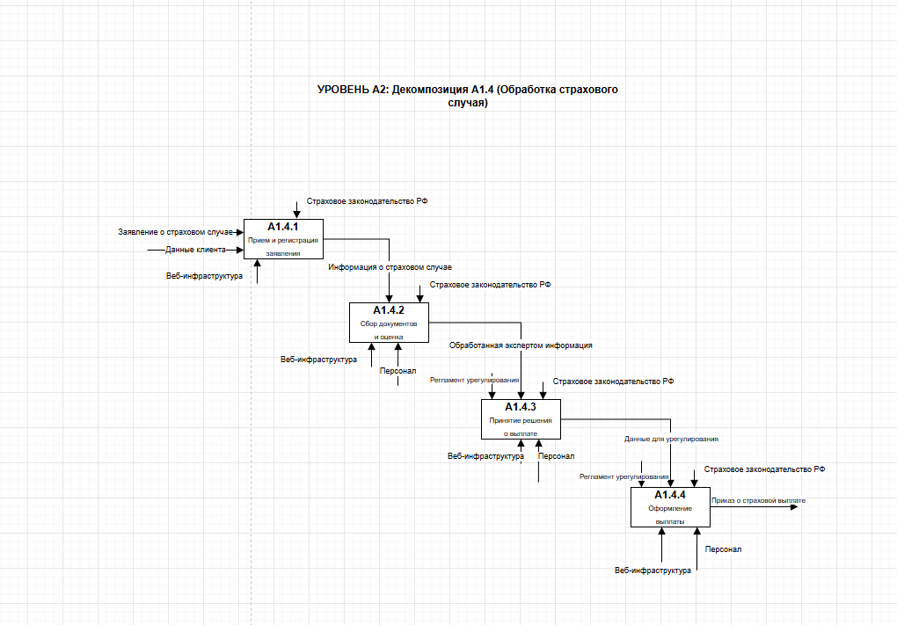

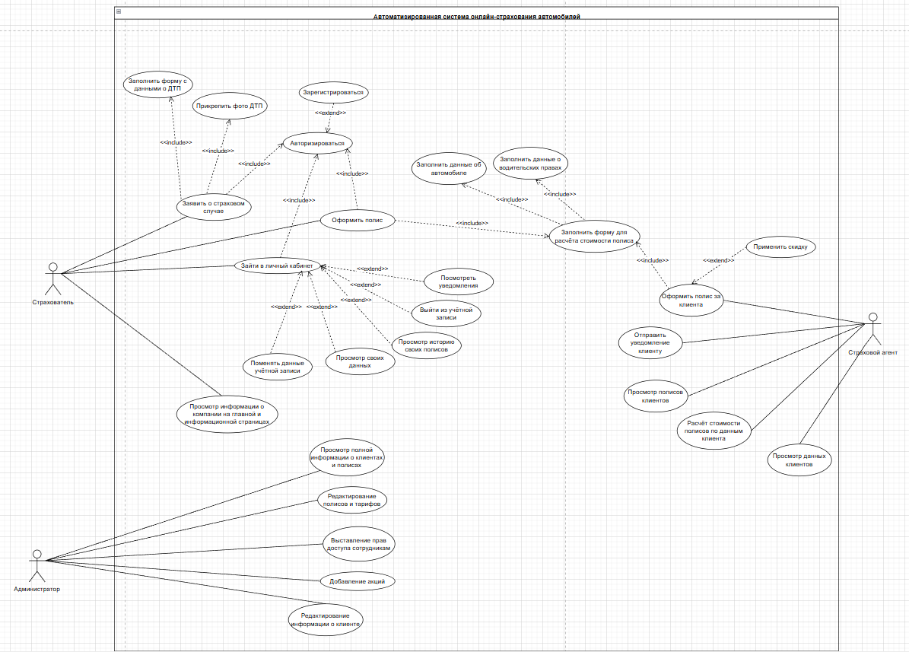

5.2. Проектирование базы данных

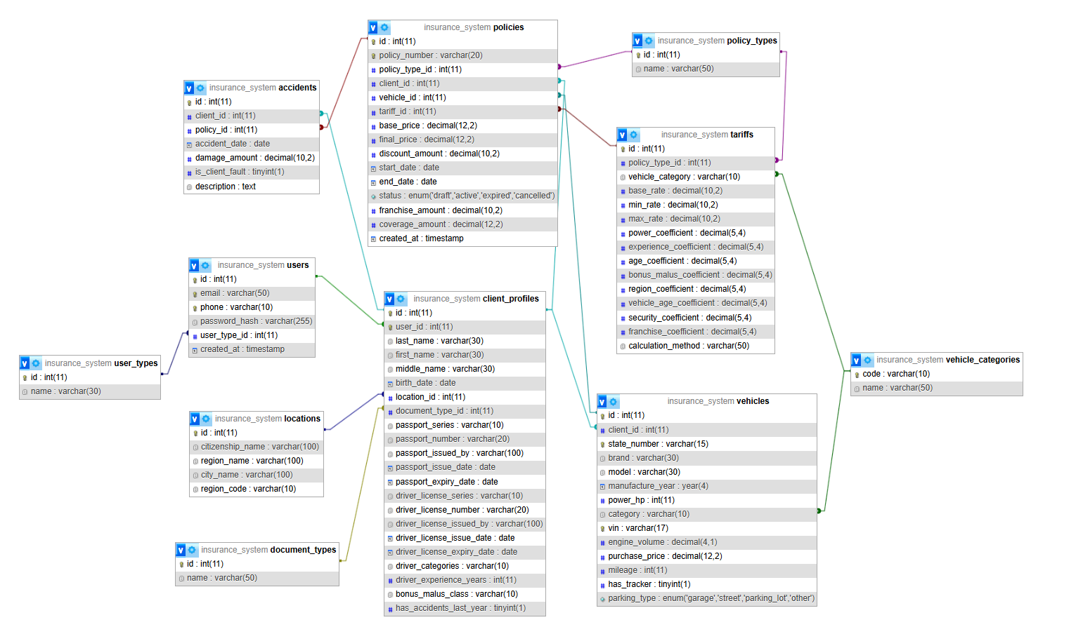

5.3. Проектирование дизайна

5.4 Проектирование front-end части

5.5 Проектирование back-end части

6 Разработка

6.1 Разработка front-end части

6.2 Разработка back-end части

7 Тестирование

7.1 Тестирование регистрации

7.2 Тестирование авторизации

7.3 Тестирование оформления заказа

7.4 Тестирование страхового случая

Вывод

Приложение А

Приложение Б

